**Журнал**

**МДОУ «Детский сад № 109»**

**Планета детства «Изюминка»**

**Выпуск 13**

HP

**Уважаемые родители!**



Рады приветствовать Вас на нашем портале, в интернет- журнале Планета детства «Изюминка» всеми нами любимого

МДОУ «Детский сад №109».

Мы надеемся, что вы найдете на страницах нашего журнала полезную и интересную информацию и примите активное участие в формировании тематики следующих выпусков. Нам очень важно ваше мнение.

Желаем Вам приятного чтения.

Главный редактор журнала

Планета детства «Изюминка»

Усанина Наталия Сергеевна

***Консультация воспитателя***

***Команина Е.Е***

***Народное творчество как средство формирования традиционных российских ценностей у детей дошкольного возраста***

В современном мире, насыщенном технологиями и глобализацией, сохранение культурных ценностей становится особенно важным. Как обеспечить приобщение детей к национальным традициям и сохранение русской культуры в условиях детского сада? Один из путей — использование русского фольклора. Это богатый источник мудрости, эстетики и моральных ценностей может стать уникальным инструментом для воспитания и развития детей.

«Учи дитя, пока оно поперек лавки лежит!» - гласит народная мудрость. Дошкольный возраст – важнейшее звено, когда в ребенке закладываются основные нравственные и духовные ориентиры.

Духовно-нравственное воспитание маленьких граждан России основывается на знаниях дошкольников об истории своей страны, о семье, искусстве, религии, природе, о человеческих отношениях. Все это можно найти в народном творчестве. Определяя базовые духовные и нравственные ценности, воплощенные в народной культуре, мы можем говорить о таких аспектах нравственного и духовного воспитания дошкольников средствами народного творчества:  
- патриотические ценности: любовь к Родине, к своему народу, гордость за национальное достояние;  
- семейные ценности: любовь к родителям, забота о старших, уважение к семейным традициям;  
- гражданские ценности: уважение к правам других людей, соблюдение общепринятых норм в обществе;  
- человеческие ценности: милосердие, добро и справедливость, уважение к людям;  
- трудовые ценности: уважение к труду других людей, желание помогать взрослым;  
- научные ценности: уважение к знаниям, стремление познавать что-то новое;  
- культурные ценности: уважение к культуре своего народа и других народов, понимание ценности творческих произведений;  
- религиозные ценности: уважение к религиозным традициям, толерантность к представителям других религий, соблюдение духовных принципов;  
- природные ценности: любовь к природе, бережное отношение к окружающему миру.  
 Все перечисленные ценности можно найти в народном творчестве. По своей сути произведения фольклора – это народные законы жизни. Сказки, пословицы, поговорки были основаны на многовековом народном жизненном опыте и мудрости и передавались из поколения в поколение в своеобразной художественной форме. Существует множество жанров фольклора, многие из которых можно использовать в формировании духовных и нравственных ценностей детей дошкольного возраста.

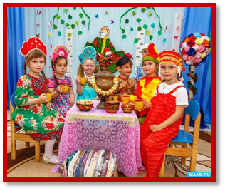 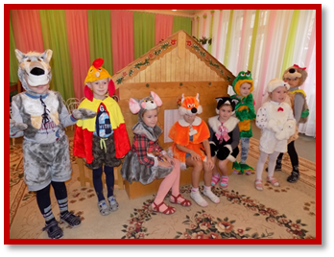  
 Календарный фольклор - заговоры, приметы, заклички являются эффективным средством для формирования у детей ценностей, связанных с отношением к природе.

Загадки, считалки, скороговорки, народные песни - неотъемлемая и наиболее органичная часть детского быта, ежедневно применяемые в работе с детьми.   
 Особые народные жанры – пестушки, потешки, колыбельные, самые первые спутники малыша. Лиричность, добрый слог, четкая направленность на детское восприятие делают эти произведения устного народного творчества неотъемлемыми элементами воспитания в детях отзывчивости, милосердия, любви к народному искусству.  
 Если говорить о патриотическом воспитании детей, то в его содержание обязательно следует включить былины, стихи, героические песни. Важно обратить внимание детей на качества былинных героев: смелость, честность, преданность своей земле. Такая работа позволит и у дошкольников сформировать нравственные качества личности.

Незаменимое средство духовно-нравственного воспитания детей дошкольного возраста – это русские народные сказки. Для воспитательной работы подходят все виды сказок: волшебные, бытовые, сказки о животных. Так, при знакомстве дошкольников со сказками о животных дети узнают основные нравственные понятия: взаимовыручка, дружба, честность, добро, отзывчивость. При знакомстве с волшебными сказками стоит акцентировать внимание дошкольников на поступках героев, а также на том, чем вознаграждаются хорошие дела, как наказываются плохие поступки. Бытовые сказки можно использовать при формировании у детей семейных ценностей и правил нравственного поведения в обществе.  
 Таким образом, русский фольклор - это, по сути, подлинная азбука нравственности, ведь вся его сущность - это пожелание окружающим здоровья, добра и удачи.

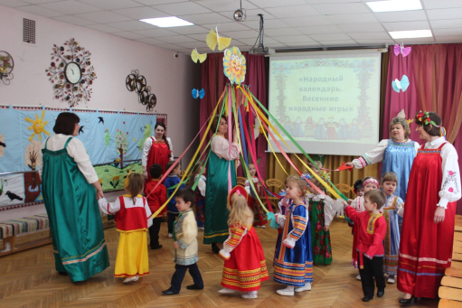 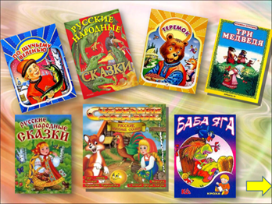

Уникальность русского народного творчества заключается еще и в том, что дети могут не просто изучать фольклор не со стороны, а использовать его в повседневной жизни. Можно выделить основные формы приобщения детей к национальному культурному наследию, используемые в дошкольной образовательной организации:  
- знакомство с малыми формами устного народного творчества (загадками, пословицами, поговорками, закличками) в познавательной деятельности, речевой деятельности, в режимных моментах, во время прогулок;  
- праздничные семейные посиделки, посвященные значимым датам народного календаря;  
- познавательные беседы по материалам русских народных сказок, былин, песен;  
- выразительное чтение и драматизация русских народных сказок;  
- проведение календарных народных праздников.

Подобная работа помогает педагогу формировать у дошкольников чувство любви к Родине, к русскому народу, к народному творчеству. Древние мудрецы говорили, что для абсолютного счастья человеку необходимо славное Отечество. С этим нельзя не согласиться. Самый благодарный путь к такому счастью при воспитании подрастающего поколения - возрождение забытых национальных ценностей.